新北区教育关工委

工作简报

2022年第1期 (总第33期)

新北区教育系统关心下一代工作委员会编 2022年3月16日

|  |
| --- |
|  |

目 录

**一．重点工作**

**1.我区教育关工委总结2021年度工作，研讨部署学校优质化建设 （2）**

**二．特色工作**

**1.精神传万代 红歌永嘹亮——省奔中高一年级举办纪念“一二･九”运动红歌汇演 （7）**

**2.传承雷锋精神，争做时代新人 （9）**

**3.正月十五闹元宵，快乐龙娃庆团圆 （13）**

**三．工作简讯**

**1.奔牛初中举办“恰是百年风华，奋斗正当其时”书画展 （16）**

**2.关爱女童 守护花开——奔牛实验小学“女童保护”主题教育活动 （18）**

**3.法治护航青春——罗溪中心小学“宪法宣传周”暨“法治宣传月”活动 （20）**

**4.暖冬慰问送真情 浓浓关爱暖人心 （23）**

**5.守护未来 健康成长 （25）**

**6.奉献爱心，传递温情——西夏墅中学开展爱心捐款活动（28）**

**一．我区教育关工委总结2021年度工作，研讨部署学校优质化建设**

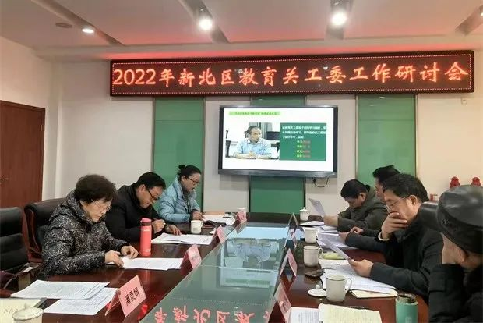

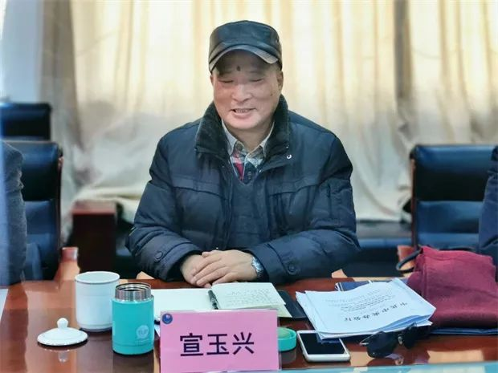

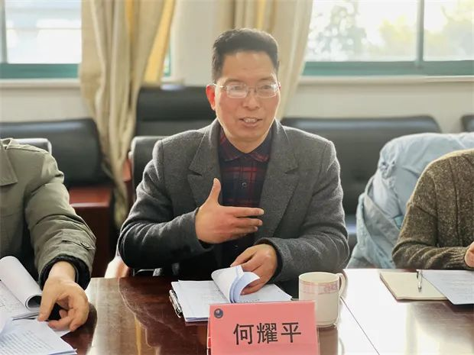

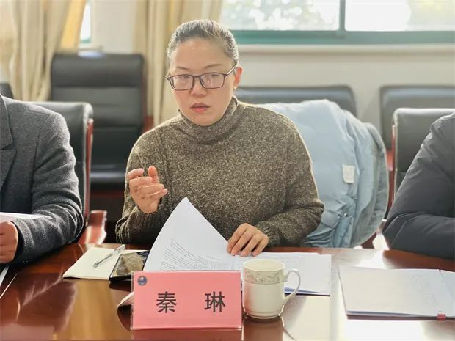

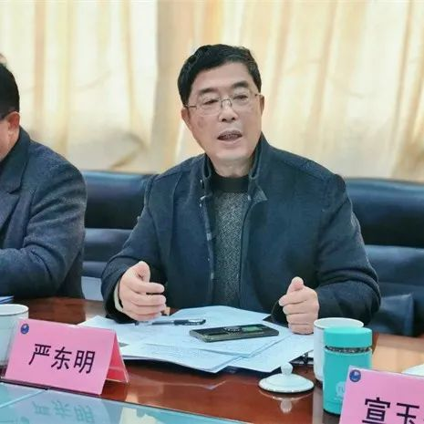

2022年1月14日，新北区2021年度教育关工委总结会暨学校优质化建设调研在新北区罗溪中心小学举行。常州市教育关工委常务副主任严东明、新北区教育关工委常务副主任宣玉兴、新北区教育关工委秘书长何耀平和副秘书长许才华、徐建良、袁祖英、朱晓安、秦琳等，以及罗溪中心小学校长鄂汉东、副校长谢红琴等参加此次活动。活动由区教育关工委何耀平秘书长主持。

一．学习——提高政治站位

区教育关工委主任宣玉兴同志传达市区关工委工作会议精神。首先宣局传达了2021年常州市教育关工委年度例会会议精神，为新北教育关工委一年的出色工作感到欣慰和骄傲。接着，带领全体人员学习了《中共中央办公厅国务院办公厅印发〈关于加强新时代关心下一代工作委员会工作的意见〉的通知》(厅字〔2021〕46号文件)。宣局说，这是党中央、国务院对关心下一代事业的高瞻远瞩、高度重视，对广大“五老”和关工委干部的深情关怀、殷切期望，要把学习贯彻这个文件作为新北教育关工委当前和今后一个时期的重大政治任务，切实做到“四个好”：一是学习好。尤其是区关工委自身首先要学习，学原文、讲原文，切实用46号文件精神统一思想和行动。二是汇报好。争取进一步重视和支持关工委工作。三是宣传好。引导广大“五老”和青少年多学多思多想，学深悟透。四是落实好。在近期召开的全区关心下一代工作会议中，全面学习贯彻文件精神。并表示，区教育关工委一定要：深情做好关工委工作、用心做好关工委工作，努力谱写新时代新北区教育系统关心下一代工作发展新篇章。

二．总结——明晰工作方向

区教育关工委副秘书长秦琳从思想引领优势不断彰显，确保走深走实;机制项目建设不断创新，确保有力有效;工作平台功能不断强化，确保出彩出新;“四型”工作团队不断优化，确保常学常新等全方位汇报了2021年度新北区教育关工委工作总结，并从省市主题教育实践活动精心组织;校级关工委优质化建设全面推进;创新工作特色项目优质提升;家长学校建设抓特色树品牌;其他活动参与抓重点勇突破等五方面展望了2022年的工作思路。区教育关工委秘书长何耀平表示：2022年，新北区教育关工委工作方向把得准，重点理得清，工作做得扎实。

3.引领——工作创新展望

最后，常州市教育关工委严东明主任讲话。他充分肯定新北教育关工委的出色表现，并指出：新北教育关工委工作扎实、成果突出，保持全市第一方阵，是因为领导重视、工作认真、队伍庞大有战斗力。同时指出：2022年工作要从以下三方面推进：一是加强学习，提高政治站位;二是搭建平台，帮困帮教帮扶。在三个帮中体现“立德树人”，在社会主义核心价值观中做足、做精，搭建好平台;三是优质均衡，向着纵深推进。新北教育关工委优质化建设工作要摸索出好的路径，供省市经验榜样。并对新北教育关工委新一年工作的更高获奖、更新作为，表示更强的期待。

会后，所有参会人员还参观了学校的国防教育馆、书法馆、灵溪农场等学校基地。

（新北区教育关工委秘书处）

**二．重点工作**

**1.精神传万代 红歌永嘹亮——省奔中高一年级举办纪念“一二･九“运动红歌汇演**

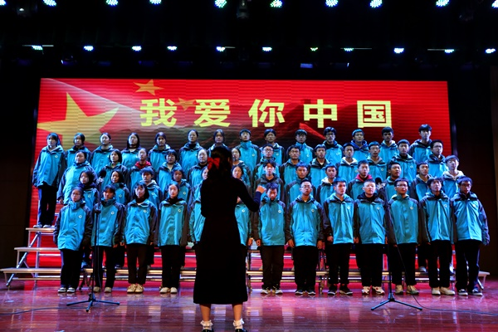

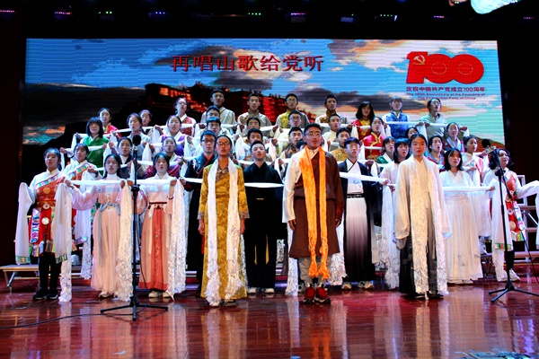

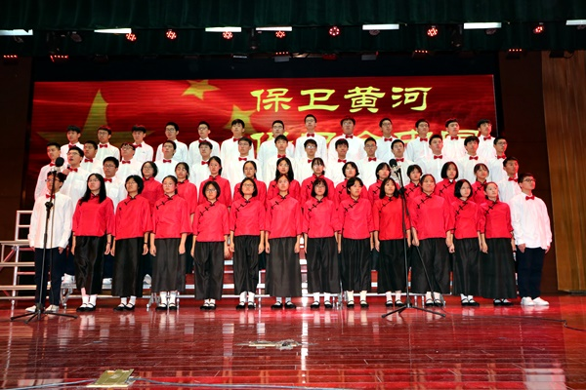

百年峥嵘岁月，百载栉风沐雨。时值中国共产党建党一百周年，省奔中高一年级为纪念“一二九”运动，于12月19日在丽江楼举办了一场主题为“精神传万代，红歌永嘹亮”的大合唱比赛，用歌声追忆历史，用旋律歌颂祖国，用文化传承力量。

在学校关工委和团委组织下，全体高一学生纷纷用歌声表达对伟大祖国的热爱。苏近娣副校长、党政办公室主任顾晓春老师、艺术学科部部长潘雪梅老师、团委书记顾慧艳老师、团委副书记陆晨老师、党政办公室副主任陈益峰老师担任本次比赛评委。

比赛现场，各班着装整齐，精神昂扬，把对党、对祖国的热爱融入美妙的歌声中，以饱满的热情唱响时代主旋律——一首首耳熟能详的红色经典歌曲，是那个奋勇向前红色年代的真实写照；一句句朴实无华的歌词，是那段熠熠生辉红色历程的最佳诠释；一声声对党、对祖国的深情告白，是学生们爱国爱党情感的真挚流露。

本次红歌大赛形式不仅局限于演唱，许多班级都有自己的独特构思，或配以舞蹈，或加入朗诵，或护旗手入场……无论何种形式，都展现出当代青年做好中国社会主义事业建设者的责任感与传承红色精神的使命感，都带给观众们直抵心灵深处的触动。

经过激烈的角逐，高一（4）班荣获特等奖，其他17个班级分获一、二、三等奖。苏近娣副校长为获奖班级颁发了奖状。

此次红歌大赛以音乐为媒介，带领师生们重温往昔峥嵘岁月，从中汲取智慧和力量，让爱国主义精神在学生心中牢牢扎根，激励同学们铭记党的奋斗历史，肩负时代使命，立大志、明大德、成大才、担大任，努力成为堪当民族复兴重任的时代新人！

（奔牛高级中学关工委）

**2.传承雷锋精神，争做时代新人**

[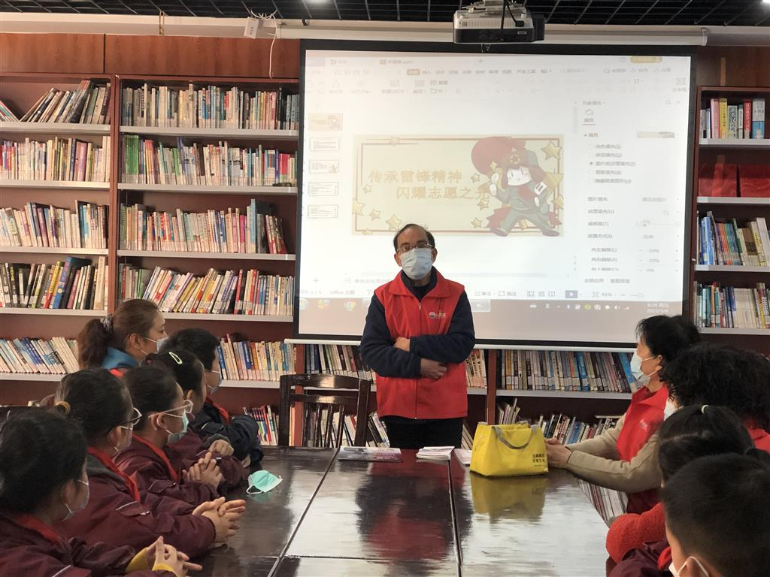](http://oss.bestcloud.cn/upload/20220305/51f227f390184f1c9d5b12c26f919683.png)

[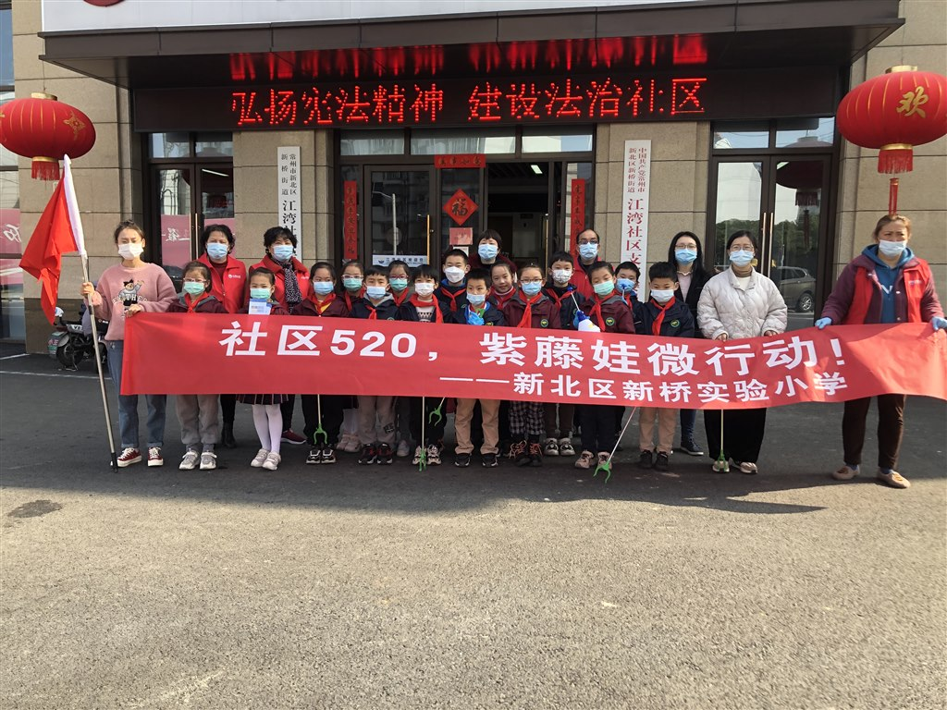](http://oss.bestcloud.cn/upload/20220305/f0f7bdcce8c84683a4a17c1f6d61564e.jpg)

[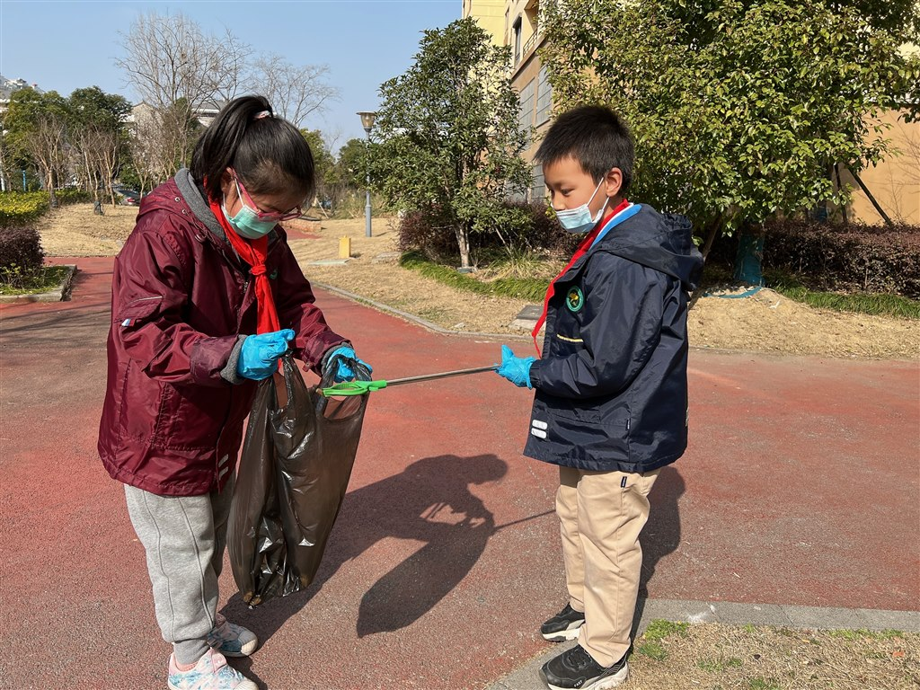](http://oss.bestcloud.cn/upload/20220305/a8fba83d8c994a07869ef7a2ab5c02c0.jpg)

[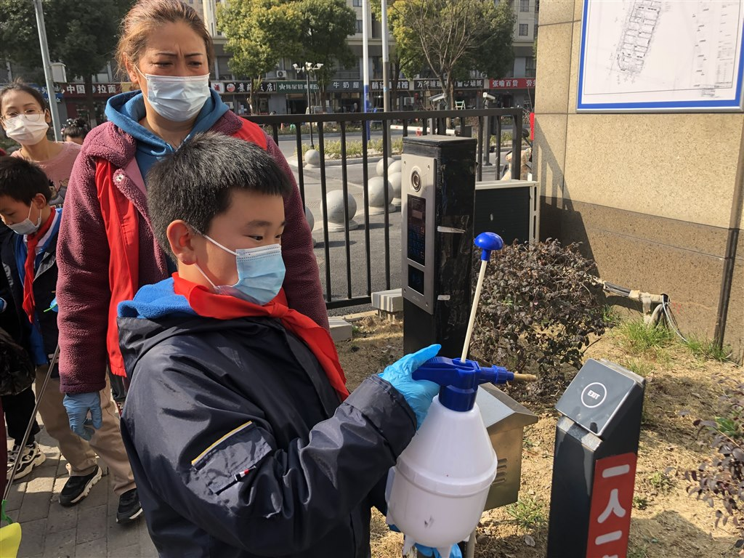](http://oss.bestcloud.cn/upload/20220305/00b98dfd48ad478c862bfad71e3081b1.jpg)

[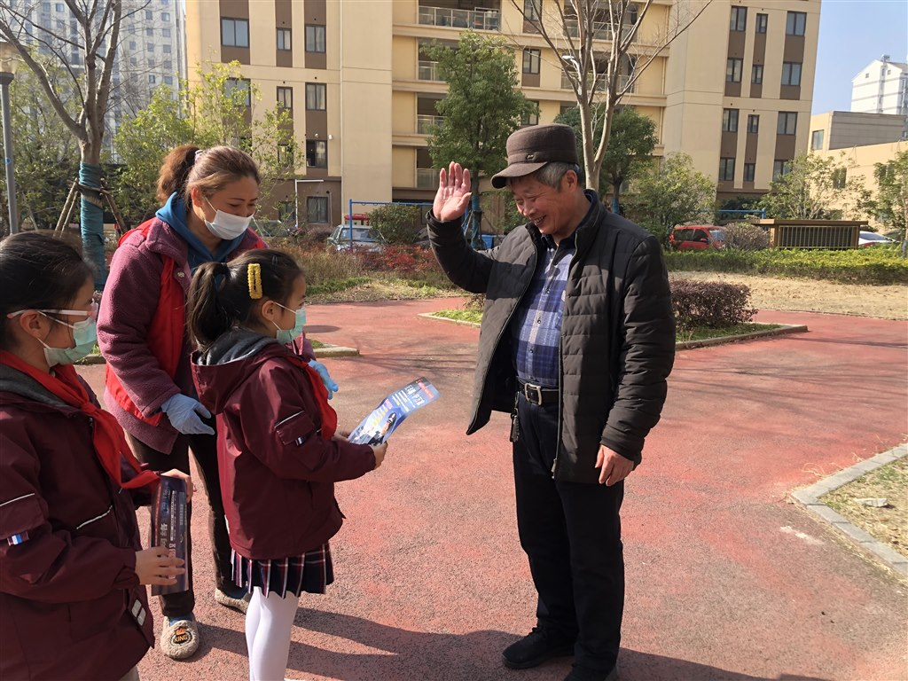](http://oss.bestcloud.cn/upload/20220305/750a039ca00740debc494e801a594fbe.jpg)

习近平总书记指出：“雷锋是时代的楷模，雷锋精神是永恒的。”在全国第59个“学雷锋纪念日”来临之际，我校关工委、大队部向全体师生发出倡议：“从我做起，争做雷锋精神传播者、践行者、创新者，以童心的力量和行动向党的二十大献礼!”

　　颂雷锋，弘扬雷锋精神

　　队员们在教室内开展了“春风十里，光辉万里”致敬雷锋的主题队会。队员们听雷锋事迹，讲雷锋故事，感受他无私奉献的高贵品质。队员们有感而发，把满腔暖意付诸笔端，汇成一首首儿童诗。

　　寻雷锋，致敬先锋楷模

　　高国喜爷爷是一名老党员，也是我们的校外辅导员，江湾社区邀请到高爷爷来给队员们讲述他的事迹。闲暇之余，高爷爷担任了新桥“老娘舅”，帮助邻里调解矛盾，不求回报。高爷爷还专注公益事业，争当各类志愿者，也组织其他老党员一起参与服务，一腔热忱，无私奉献。抗疫期间支援“疫”线，为爱守护志愿行、文明城市我守护……高爷爷还跟队员们分享了日常志愿者工作的经验，一张张志愿服务照片、一段段志愿活动微视频，让队员们更直观地了解、认识志愿服务，传递志愿服务精神，弘扬榜样力量。高爷爷嘱咐队员们要有爱心，讲文明，还要带动他人，服务社会，奉献社会。队员们认真聆听，为高爷爷鼓掌，向老党员致敬，同时也谨记爷爷的叮咛。

　　做雷锋，争做时代新人

　　江湾社区讲堂里，“小小志愿者”团团而坐，聆听社区工作人员的悉心讲解。此次学习，了解了常州市文明行为促进条例，明确文明规范;学习了文明行为倡导建议，树立文明新风;知晓不文明行为治理条例，积极维护环境。

　　“小小志愿者”还体验了一日社区岗位，他们走进社区，践行雷锋精神，以纯纯童心向党献礼。队员们分成三个组，一起和社区党员志愿者们在江湾社区的小区内进行志愿服务：宣传组的“勤劳小雷锋”，巧用宣传手册向社区居民讲解垃圾分类知识、低碳生活理念、还消防知识和防诈骗技巧；消杀组的“抗疫小雷锋”，两两齐心协作，对检查点、休息区、垃圾桶等公共环境进行了全面消杀；清洁组的“美化小雷锋”，带上齐全装备让小区内的主要路段、卫生死角焕然一新。

三月，美在葳蕤春意，美在雷锋大爱。愿每一城春色，有谷鸟衔枝来，有春雨润无声;愿每一代少年，让雷锋薪火传，让灼灼党心生。

（新桥实验小学关工委）

**3.正月十五闹元宵，快乐龙娃庆团圆**

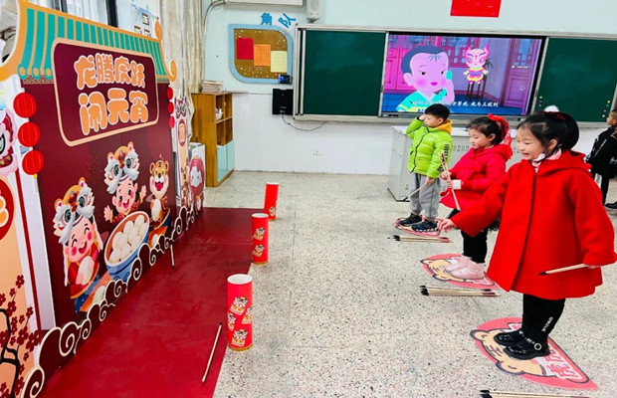

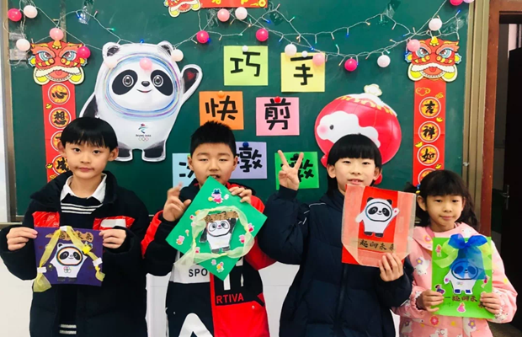

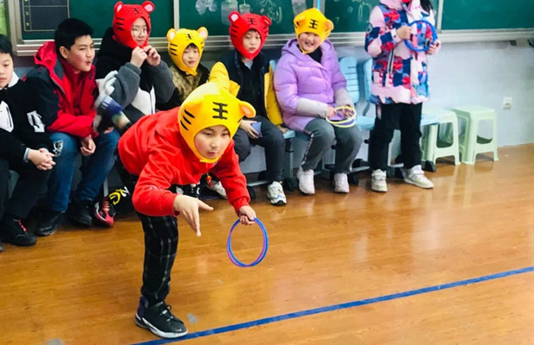

元宵节，又称上元节、小正月，是中国年俗中最后一个重要节令。正月是农历第一个月，古人称“夜”为“宵”，所以把一年中第一个月圆之夜正月十五称为元宵节。在2022年的这个美好节日里，龙城小学师生以一年一度“元宵游园会”的特别活动祝愿各位大朋友和小朋友家庭团团圆圆，和和美美，节日快乐!

袨服华妆着处逢，班班“灯火”闹儿童。一年级小龙娃们身穿新年美装，手提自制花灯，欢天喜地去游园啦!“圈圈圆圆”套元宵，“筷筷”乐乐迎元宵，蹦蹦跳跳接元宵…赏花灯、趣投壶、吃汤圆……过五关斩六将后，小龙娃需要说出自己最喜爱的游园游戏，便可得到最后一枚印章，并能吃到花生糖、芝麻糖、八宝糖等糖果，寓意着芝麻开花节节高，生活甜蜜又顺意。

金光灿灿迎元宵，福虎纳祥乐淘淘。二年级各班将“品葫芦”的美食文化与“套圈圈”、“铲元宵”、“吹气球”的游戏文化巧妙结合。小龙娃们在甜津津的“糖葫芦”滋味中游玩着，收获着。

虎年游园欢庆冬奥，小小伙伴共度良“宵”。三年级萌”虎出山、“灵”虎套福、“福”虎生威、“金”虎赐福，小龙娃们在年味十足的氛围下欢欢喜喜闹元宵!四年级各班虎力全开，团结友爱，以楼层为单位的匠心布置是对撞上奥运顶流的非遗国潮的最大尊重。小龙娃们个个化身奥运健儿，用丰富的节日体验与小伙伴共度良“宵”，以尽兴不服输的游园精神喝彩奥运!

锣鼓喧天，舞动虎年。五年级的花灯以废旧瓶为元素，既寓意着平平安安，又符合低碳环保的理念。龙娃们脑洞大开，制作出的花灯千姿百态、精致美观。

精彩纷呈的游戏活动吸足了龙娃们的眼球，有传统习俗猜灯谜、民俗活动套圈圈，还有趣味运动AI舞蹈、汽车冰壶、墩墩走等。体验完活动的龙娃便如同只只蝴蝶，翩翩飞向兑奖处盖红章、领奖品。你看，那一个个小得意，一手举灯笼，一手拿雪花片，脸蛋通红的，一半是灯光，一半是心情。

福虎闹宵，“福”力全开。元宵自嗨，“福”娃串门!红三楼四楼连廊可谓“藏龙卧虎”，六年级的孩子们有序排着队，按捺不住内心的好奇，探着脑袋、趴在教室窗口，定是要将八个班级的闯关游戏一睹为快。“福”虎点睛、“福”珠弹跳、“福”虎闹宵、摸“福”鸣锣、“福”满镖秀、“福”娃抛球、五“福”豆乐、“福”开花灯，孩子们在各式各样的趣味挑战中，收获百分百的佳节乐!

往年，团圆即欢喜，此刻，平安更欢喜，冬已逝，春将至。值此佳节，祝愿山河无恙，人间皆安。

（龙城小学关工委）

**三．工作简讯**

**1.奔牛初中举办“恰是百年风华，奋斗正当其时”书画展**

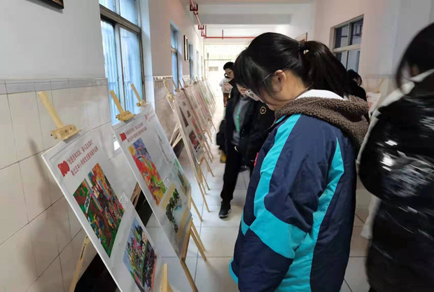

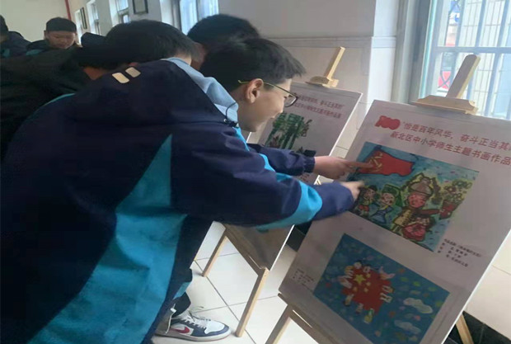

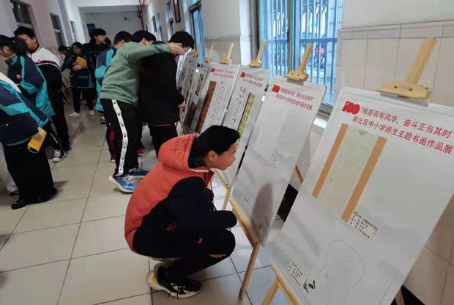

为庆祝中国共产党成立100周年，引导全校青少年学生继承和发扬优良传统、传承红色基因、赓续共产党人精神血脉，12月24日，奔牛初中举办了“恰是百年风华，奋斗正当其时”主题书画作品展。

本次所展出的主题书画作品全部由全区中小学师生创作，这些作品立意新颖、主题突出、艺术形式多样，生动展现了党的光辉历程，热情讴歌了党的丰功伟绩，精心描绘了祖国经济社会发展成就，家乡美丽风光和健康向上的多彩生活，表达了同学们“时刻听党话、永远跟党走”的赤子之心，展现了全区青少年学生良好的精神风貌。

在参观中，全校师生一起欣赏作品，品味艺术的魅力，共同感悟一幅幅作品所表达的拳拳爱国心、深深爱国情。书画展成为奔中校园一道亮丽的风景线。

此次书画展不仅丰富了学生们的课余生活，更提高了他们的艺术修养，从小树立起 “听党话、跟党走”的理想信念和“做新时代好少年”的人生追求。奔中学子们定会沐浴着新时代的春风，努力争做国家栋梁！

（奔牛初中关工委）

**2．关爱女童 守护花开——奔牛实验小学“女童保护”主题教育活动**

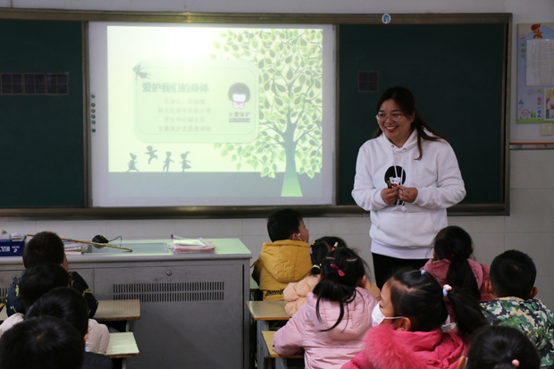

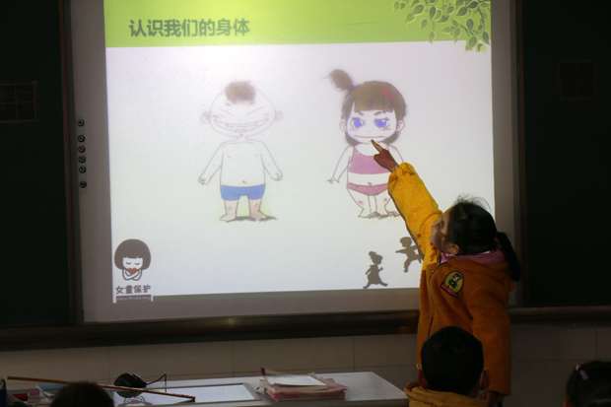

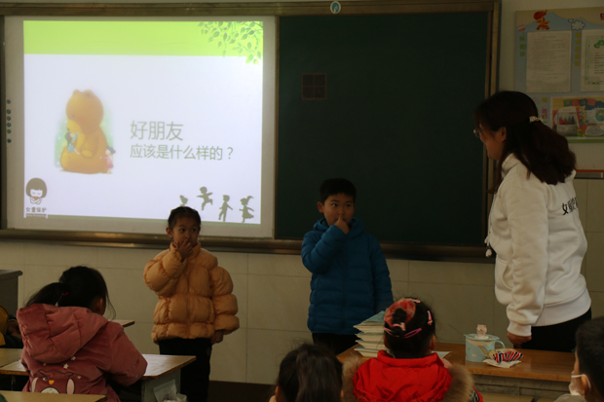

为进一步提高小学生主动防性侵的意识和自我保护意识，12月27日，奔牛实验小学关工委、学生处组织开展了“女童保护”主题教育活动，学校苏丽娜老师作为“女童保护”志愿者讲师，为正在成长的孩子们上了一堂生动有意义的课。

“女童保护”是2013年6月由全国各地百名女记者联合多个媒体单位共同发起的公益项目，于2018年6月升级为专项基金，以“普及、提高儿童防范意识”为宗旨，致力于保护儿童，远离性侵害。奔牛实小苏丽娜、李倩云、冯艳三位老师前期经过培训、考核，顺利拿到了“女童保护”讲师证，并成为女童保护基金江苏常州小橘灯团队成员。

活动中，苏老师以理论讲解、互动答疑等方式，从如何爱护身体、分辨性侵害、防范性侵害以及遭遇性侵害后如何保护自己等多方面，深入浅出地为一年级小朋友作了讲解。孩子们跟着老师的思路，从认识身体、分辨哪些触摸是性侵行为，到如何防范性侵害逐步学习。最后还明白了，万一真的遭受到了侵害，一定要马上告诉爸妈，不要马上洗澡或清洗任何衣物，要在家人陪同下去医院做检查，同时，也知道了：“坏人特别是身边熟悉的人，或者有权势的人，可能用威胁的手段让你们保守这个‘秘密’，这其实是他们在害怕，你要先答应坏人的要求，然后回家马上告诉家长，记住坏人是可以‘骗’的。”

本次主题教育活动内容丰富、课堂活跃，为学生普及了“性侵”方面的知识，进一步增强了学生的自我防范意识，提高了自我保护的能力，让他们在成长的过程中懂得如何爱护自己，远离性侵害。

（奔牛实验小学关工委）

**3．法治护航青春——罗溪中心小学“宪法宣传周”暨“法治宣传月”活动**

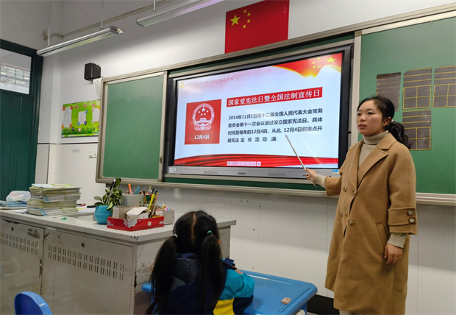

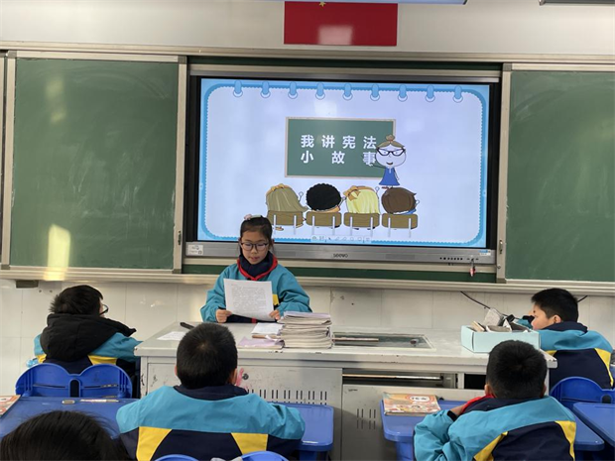

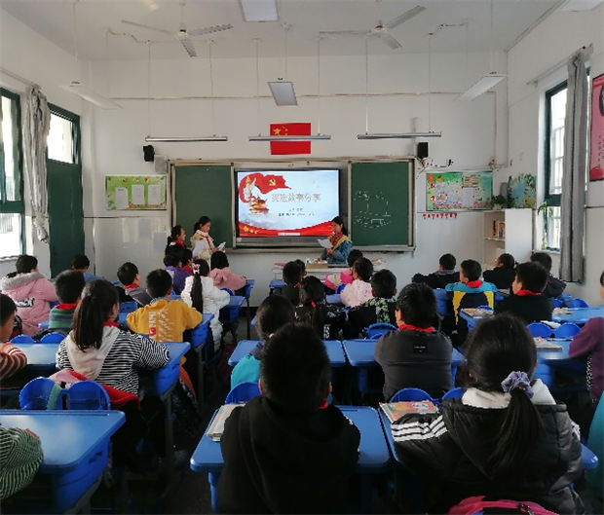

为进一步加强我校师生法治观念，提高师生法治意识，2021年

12月份，罗溪中心小学关工委、学生处结合本校实际，在全校组织开展了以“学法守法宣传法，健康成长你我他”为主题的法治教育系列活动，普及法治知识，强化法治意识。

学校组织1-2年级的学生学唱歌曲《宪法伴我们成长》，让美妙的歌声在孩子们心底种下“宪法”的种子；3-4年级的学生宣讲一个宪法小故事，结合身边的生动案例，最是深入人心；5-6年级的学生晨读宪法部分内容，做到日日诵读，将“宪法”时刻铭记于心。

各班运用多种方式，发挥学生主动参与的积极性，开展了以“法治”为主题的班队会活动。罗小的班主任们“八仙过海各显神通”，以生动的法律故事、或创设鲜活的法律情境、童话等教育形式，让学生积极发表自己对法律和法治的理解，讲述身边的法律故事。从学校的规章制度到国家的各种法律法规，广泛讨论法治的内涵，提高学生的法治意识和法制观念，为学生“尊法、学法、守法、用法”打下坚实的基础。

通过这次的法治宣传教育活动，罗小校园里掀起一股学法、懂法、守法、用法、护法之风。同学们纷纷表示，学习法律不仅能丰富法律知识，更能学会保护自身，真是一举两得。虽然活动到本月已经告一段落，但“法治”的种子已经在孩子们心底萌芽，相信同学们都能够学以致用，带动更多的朋友家人关注宪法，学法守法，维护法律的权威。

（罗溪中心小学关工委）

**4．暖冬慰问送真情 浓浓关爱暖人心**

[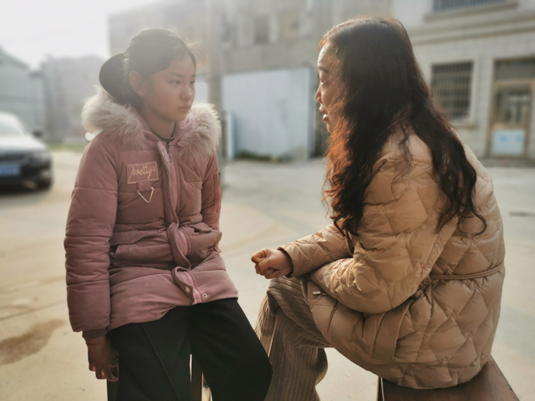](http://oss.bestcloud.cn/upload/20220121/dc86c917fc874fb1aa3b9418fc6e607c.jpg)

[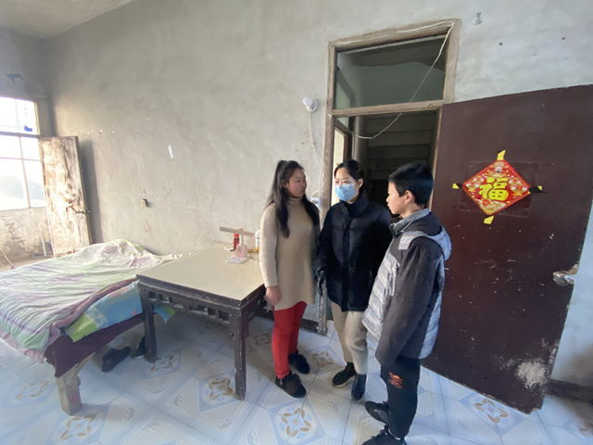](http://oss.bestcloud.cn/upload/20220121/358c2672401d40ff9bfc3bdd98725f67.jpg)

为深入宣传国家和学校的资助政策，把党和国家的关怀落实落细，进一步了解家庭经济困难学生的具体状况和实际困难，1月19日上午，魏村中心小学关工委、学生处组织老师冒着瑟瑟寒风，对本校五位贫困生进行了走访慰问，为贫困生家庭带去了学校的关怀和温暖，祝他们过上一个温暖祥和的春节。

在贫困学生家中，老师们仔细询问了他们平时的学习和生活状况，了解了孩子寒假生活的安排情况，并鼓励他们勇敢面对困难，坚定信心，自立自强，健康成长;要努力学习知识和技能，树立远大理想，早日成为社会的有用人才，并为他们每人送去500元的春节慰问金和一些水果。当贫困生接过饱含爱心的慰问金时激动地表示：一定要好好学习，以优异的成绩回报学校领导和老师的关心。困境学生家长也紧握慰问老师的手，对学校领导和老师的关心和帮助一再表示衷心的谢意。

看着孩子们的笑脸和家长那份溢于言表的感激，想来，这个冬日，有学校送上的一缕暖阳，寒冷也会退却三分。

（魏村中心小学关工委）

**5．守护未来 健康成长**

[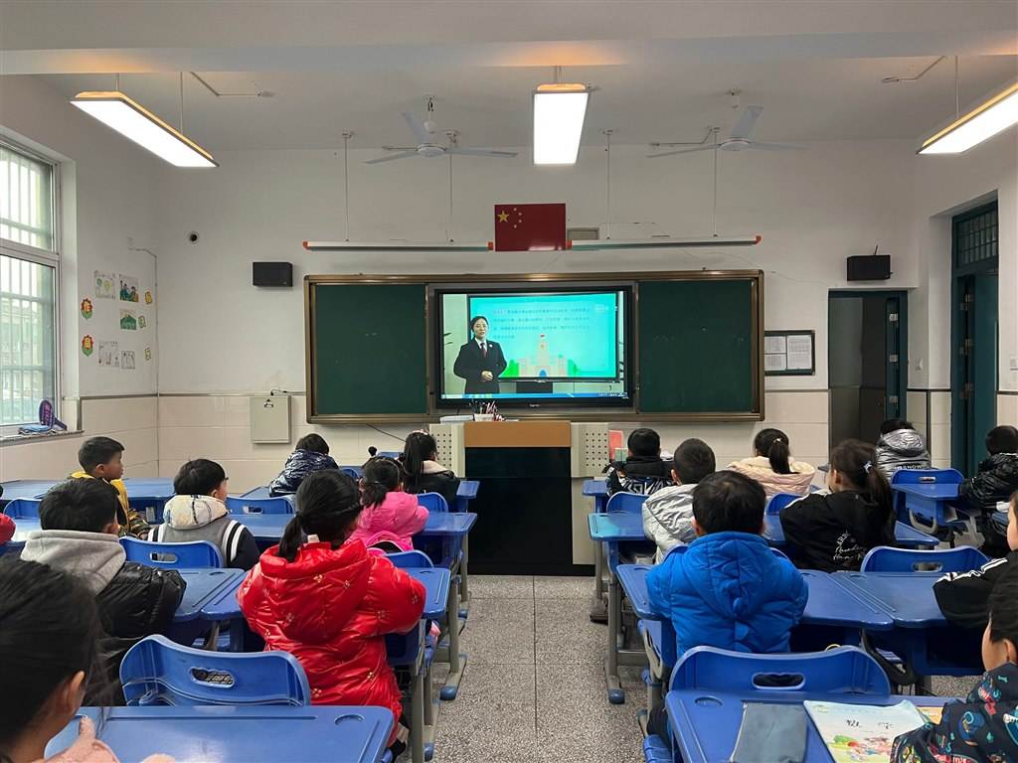](http://oss.bestcloud.cn/upload/20220121/99252b52501442dd927343907c4f6340.jpg)

为了进一步做好学生法制教育宣传工作，孟河中心小学关工委、学生处以休业式为契机，联合新北区人民检察院，围绕“守护未来 健康成长”主题，积极开展2022年寒假结业仪式法制宣传教育活动。

一、牢固法律意识

法律意识，本质就是规则意识，是指崇尚法律、认同法律、自觉遵守法律法规，运用法律解决问题的习惯和意识。“自觉守法，遇事找法，解决问题靠法，这就是现代社会的标准，也是公民个人意识的基本要求。”

每一位学生都应该自觉养成规则意识、牢固树立法律意识，做到心中有法、自觉守法、遇事找法、办事靠法，努力营造自己美满幸福的人生。

二、知晓法律边界

很多人认为，未成年人违法犯罪不需要承担责任，这是一种误解，未成年人触犯法律也要承担相应的刑事责任。学生们一定要：1.曾记同窗日月酣；2.畅游网络需谨慎；3.社会交友要甄别。

三、寻求法律保护

有人的地方就有江湖，有江湖的地方就有险恶。我们要学会自我保护，生命第一，财产第二。掌握“自我保护武林秘籍”：

1.舍财保命。现实中，如果给钱就能逃命，千万不要以命相搏。

2.趁机逃跑。身处公共场所，要趁其不备，寻求帮助，找机会逃跑。

3.不要逞强。如果地处偏僻，可先顺从，争取同情，避免伤害。

4.耐心周旋。尽量平稳心情，保存体力，寻找机会报警呼救。

5.保守秘密。不要向坏人透漏自己实际情况和细节，谨防被利用。

6.及时报案。记住坏人的特征，离开现场要记住现场的信息。

7.巧妙求救。和亲人约定好求救信号，遇到危险，找机会说出求救信号，提高被救助几率。

四、常怀感恩之心

学生们要有爱父母之心，让父母感受到我们对他们的爱；理解父母对我们的用意，正确对待和父母之间的冲突；要承担家庭的责任，尽自己的努力为家庭做贡献；要学会承担社会责任，增强社会责任感。

活动的开展，加强了孟小全体学生的法律意识，激发了同学们学法、懂法、守法的热情，为创建平安、和谐、文明校园，实现队员快乐生活、健康成长奠定了坚实的法制基础。

（孟河中心小学关工委）

**6.奉献爱心，传递温情——西夏墅中学开展爱心捐款活动**

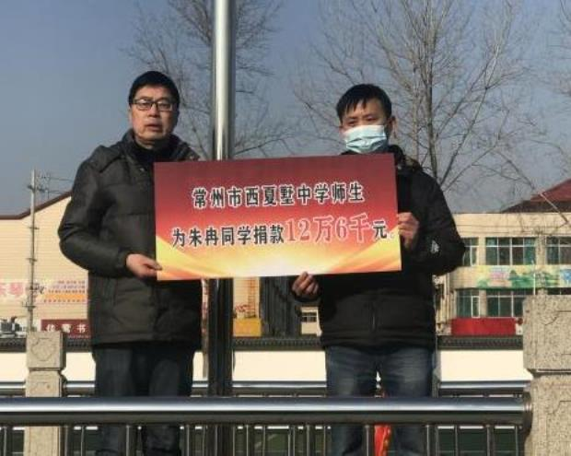

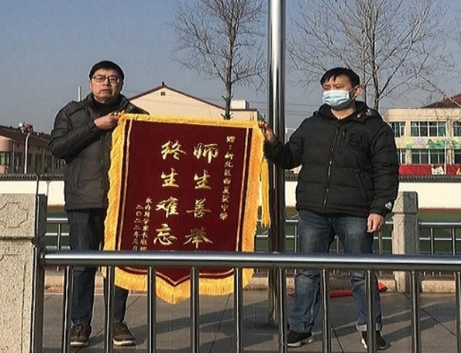

2022年2月21日上午大课间，西夏墅中学全体师生举行为高一（2）学生朱冉同学献爱心捐款活动，以实际行动祝福她早日回到西中这个温暖的大家庭中来。

朱冉同学在今年元旦期间不幸白血病复发，高昂的治疗费用把原本贫困的家庭压得喘不过气来。学校关工委、政教处得知此事后，立即组织相关人员发出爱心捐款倡议。倡议一经发出，得到全校师生的积极响应，全校上下纷纷伸出关爱之手，校99届高中同学会慷慨解囊，捐出5000元。在短短的几天时间内，在全校师生的共同努力之下，共筹得爱心资金12.6万元。涓涓之水，汇成爱的暖流。

爱心捐款活动，不仅仅体现了西夏墅中学师生乐于奉献的高尚情操，还让学生懂得：赠人玫瑰，手有余香。只要人人都献出一点爱，世界将变成美好的人间！

（西夏墅中学关工委）